Layanan Pengaduan

Layanan Pengaduan Inovasi KaLiDis dilakukan secara langsung dengan tim pengelola limbah ataupun melalui media sosial (whatsapp) dengan persentase rasio terlayani adalah 100%. Berikut pertanyaan yang ditanyakan pengguna.

Pertanyaan 1 : “Bagaimana proses pengumpulan?”
Jawab : “Proses pengumpulan dilakukan oleh petugas dan penanggung jawab dari poli / sumber limbah medis, ditimbang dan dicatat menggunakan aplikasi KaLiDis, lalu petugas menyimpan limbah medis tersebut sesuai dengan tempat yang sudah ditentukan”

Pertanyaan 2 : “Bagaimana alur proses pemusnahan sampah tersebut?”

Informan : “ Sampah non medis dan sampah padat medis dibakar, terkecuali jarum suntik langsung dikubur.”

Pertanyaan 3 : “Boleh tolong dijelaskan mengenai jenis wadah dan label infeksius? ”
Jawaban :
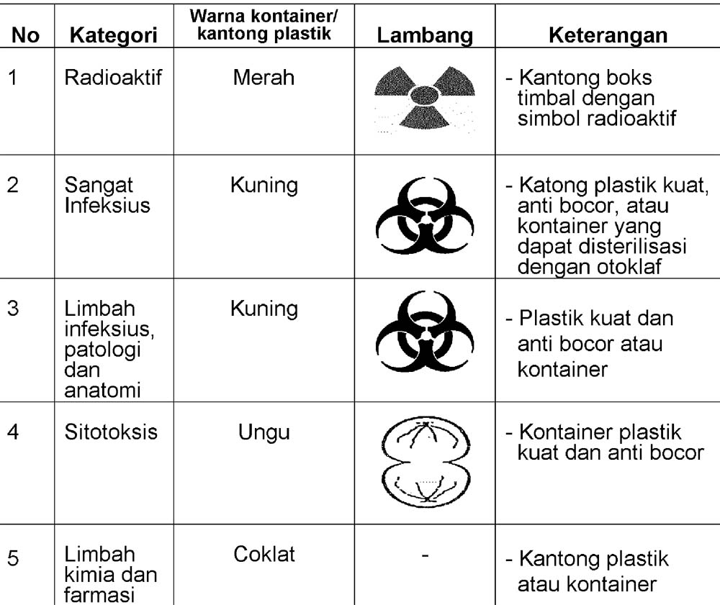

‘
Pertanyaan 4 : “Kapan kita mengisi form KaLiDis?”
Jawaban : “Pada saat menyimpan / memberikan Limbah Medis kepada Petugas Kebersihan di Puskesmas Ciasmara”
Pertanyaan 5 : “Bagaimana cara pemilahan limbah medis di rumah?”
Jawaban : “siapkan wadah kedap air yang terpisah dengan limbah domestik, untuk limbah masker / apd disemprot terlebih dahulu menggunakan desinfektan lalu disimpan di plastik terpisah baru dibuang kedalam tempat sampah khusus yang telah disiapkan.”
Pertanyaan 6 : “Apakah ada batas maksimal penerimaan limbah medis ?”
Jawaban :Tidak ada batas maksimal”
Pertanyaan 7 : “Mengapa limbah medis harus dibuang terpisah – pisah?”
Jawaban : “Karena pemusnahan dari setiap limbah medis memiliki perlakuan yang berbeda agar potensi menular bisa musnah dengan tepat”
Pertanyaan 8 : “apa dampak nya Ketika limbah medis tidak dipilah dan dicatat?”
Jawaban : Dampak dari kurang optimalnya dalam pengelolaan limbah sejak limbah dihasilkan sampai pembuangan akhir sangat merugikan kesehatan masyarakat secara langsung dan dapat menurunkan kualitas lingkungan serta dapat menimbulkan masalah kesehatan seperti tingginya angka kepadatan vektor penyakit (lalat, tikus, nyamuk, kecoa, daln lain - lain), pencemaran terhadap udara, tanah, dan air, rendahnya nilai estetika. Hal ini juga dapat menimbulkan penyakit menular, seperti diare, penyakit kulit, scrub thypus, DBD, demam thyopoid, kecacingan”

Pertanyaan 9 : “Mengapa harus dicatat menggunakan KaLiDis?”
Jawaban : “Mempermudah pencatatan dan pelaporan agar tidak tercecer dan dapat dilakukan Ketika petugas berhalangan mendampingi pembuangan limbah medis, sehingga seluruh limbah medis yang dihasilkan dapat terkoordinir dengan baik”

Pertanyaan 10 : “Mengapa Limbah Vaksinasi dan Limbah Covid – 19 perlu dipisah?”
Jawaban : “Karena Limbah medis Covid – 19 memiliki potensi penularan yang lebih besar daripada limbah covid – 19. Perlakuan limbah medis covid perlu di desinfeksi menggunakan desinfektan. Sedangkan limbah vaksinasi hanya perlu disimpan di satu wadah tertutup dan memiliki limbah infeksius yang tajam”

